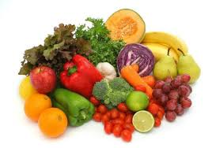

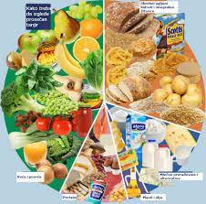

**Ј Е Л О В Н И К**

За период 13.10- 17.10.2025.год.

|  |  |  |  |
| --- | --- | --- | --- |
| **Дат.** | ***ДОРУЧАК*** | ***УЖИНА*** | ***РУЧАК*** |
| *Понедељaк*  *13.10* | Џем, путер, хлеб,  млеко | Проја са сиром,  јогурт | Пасуљ са поврћем, купус салата, хлеб, Крушка |
| *Уторак*  *14.10* | Намаз од скуше и крем сира, хлеб, јогурт | Штрудла са орасима,  чај са лимуном | Пуњене паприке са мешаним млевеним месом, кисело млеко, хлеб, Грожђе |
| *Среда*  *15.10* | Јунећа печеница, павлака, хлеб, јогурт | Ванилице са кокосом, лимунада | Кромпир паприкаш са јунећим месом, мешана салата, хлеб, Јабука |
| *Четвртак*  *16.10* | Намаз од сланине и павлаке, хлеб, млеко | Кекс, лимунада | Пилеће печење, прилог динстана шаргарепа и кукуруз, хлеб, Крушка |
| *Петак*  *17.10* | Намаз од бареног јајета и крем сира, хлеб, какао | Јечмене погачице са сусамом, чај | Капама од блитве са свињским месом, кисело млеко, хлеб, Крушка |

НАПОМЕНА: Установа задржава право на евентуалну измену јеловника у случају немогућности набавке појединих намирница.

|  |  |  |  |  |  |  |  |  |  |  |
| --- | --- | --- | --- | --- | --- | --- | --- | --- | --- | --- |
| *ПРОСЕЧНА ЕНЕРГЕТСКА И НУТРИТИВНА ВРЕДНОСТ ЦЕЛОДНЕВНОГ ДЕЧИЈЕГ ОБРОКА* | | | | | | | | | | |
| Енергетска вредност (КЈ) | Беланчевине  (гр) | Масти  (гр) | Угљени хидрати  (гр) | Минерали | | Витамини | | | | |
| Калцијум (мг) | Гвожђе (мг) | А  (μг) | Б1 (мг) | Б2 (мг) | Ц (мг) | Нијацин (мг) |
| *4487,97* | *36,74* | *41,31* | *137,35* | *541,83* | *9,52* | *1240,73* | *0,88* | *1,08* | *113,76* | *6,45* |

ПРЕДШКОЛСКА УСТАНОВА ЧУКАРИЦА *ДИЈЕТЕТИЧАРИ НУТРИЦИОНИСТИ УСТАНОВЕ:*

Бр.2412 датум 07.10.2025. год.

БЕОГРАД – Пожешка број 28

Тел: 011/3058-*717 Мирјана Спасов, Марина Бошњак*